PALMASOLA S/A MADEIRAS E AGRICULTURA
Av. Crestani, 515, Centro, Palma Sola/SC
Fone: (49)3652-3000 – e-mail: florestal@palmasola.com.br

CONSULTA PÚBLICA PARA VERIFICAÇÃO DE FORNECEDORES DE MADEIRA
ORIGEM DA MADEIRA: COLNIZA/MT

INTRODUÇÃO
A Palmasola S/A trabalha com produtos de madeira a mais de 65 anos e durante esse período vem adquirindo conhecimento na tentativa de melhorar suas atividades e identificar parceiros que assumam o compromisso com as responsabilidades legais, sociais e ambientais formadoras da política da empresa.
A Palmasola S/A é certificada pelo FSC® a quase uma década e utiliza madeiras de fornecedores para complementar sua produção em seus produtos certificados.
Para isso a companhia desenvolveu seu próprio Sistema de verificação de fornecedores, utilizando a norma FSC-STD-40-005 V3-1, buscando garantir de que a madeira produzida esteja em conformidade com as políticas da organização.
Esses fornecedores precisam estar alinhados com a política estabelecida pela empresa pautada em a 5 categorias inaceitáveis de madeira:
- madeira explorada ilegalmente;
- madeira explorada com violação dos direitos tradicionais e humanos;
- madeira explorada de floresta onde existe ameaças aos Altos Valores de Conservação;
- madeira cujo a origem venha de áreas de desmatamento, seja ele legal ou ilegal;
- madeira de florestas plantadas com árvores geneticamente modificadas.
Para apoiar e melhorar a identificação dos riscos do consumo de madeira controlada originaria de fontes inaceitáveis, o FSC® elaborou um documento oficial denominado Avaliação Nacional de Risco (FSC-NRA-BR V1-0), trazendo medidas de controle que visam mitigar os possíveis riscos da aquisição e uso de madeira que não atendam aos requisitos estabelecidos. Uma destas medidas é a consulta pública às partes interessadas, que após a explicação presente neste documento, devem ter condições de conhecer parte dos trabalhos da organização e com o conhecimento adquirido responder as questões elaboradas no final deste documento.
Portanto, sua colaboração é muito importante para nós, ajudando a empresa Palmasola S/A a obter críticas, opiniões e/ou sugestões sobre possíveis áreas de atenção que você possa identificar no local e região das atividades de exploração florestal da região analisada, ajudando a empresa a buscar sempre a compra de madeira legal e evitar impactos negativos, tanto de cunho ambiental quanto social.

O que são Áreas de Alto Valor para a Conservação?
São áreas com atributos de grande importância, tanto por razões sociais quanto ambientais, que podem ou não estarem presentes na área de manejo apresentada.
Os indicadores utilizados para que essas áreas possam ser identificadas são:
- Áreas contendo concentrações significativas de valores referentes à biodiversidade em nível global, regional ou nacional (Áreas protegidas, Espécies raras, ameaçadas ou em perigo de extinção, Espécies endêmicas e/ou Concentração sazonal de espécies);
- Áreas extensas no nível da paisagem, de relevância global, regional ou nacional onde populações viáveis da maioria ou de todas as espécies naturais ocorram em padrões naturais de distribuição e abundância;
- Ecossistemas raros, ameaçados ou em perigo de extinção;
- Áreas que prestam serviços ambientais básicos em situação de extrema importância (Áreas imprescindíveis para captação de água, Áreas imprescindíveis para controle de erosão, Áreas que servem de barreiras contra incêndios destrutivos);
- Áreas essenciais para suprir as necessidades básicas das comunidades locais;
- Áreas de importância para identidade de comunidades locais.

LOCAL FORNECEDOR DE MADEIRA
A madeira a ser fornecida para a empresa Palmasola S/A terá origem em um Manejo Florestal de Exploração de Impacto Reduzido presentes no município de Colniza/MT. Esta forma de manejo consiste na retirada seletiva de árvores em florestas naturais, baseando-se em diretrizes que buscam proteger a regeneração e minimizar danos ao solo e ao meio ambiente.
As etapas para a execução de um manejo florestal estão descritas a seguir:
- Realização do inventário de prospecção de cada talhão / UT.
- Instalação de parcelas permanentes de acompanhamento da floresta.
- Exclusão das Áreas de Preservação Permanente da exploração na Área do Manejo.
- Marcação das Árvores de Corte, Porta Sementes e Remanescente que deverão ser deixadas para a próxima extração.
- Construir estradas e pátios intermediários de forma a não prejudicar os cursos d’água.
- Direcionamento da derrubada para facilitar o arraste e evitar danos às árvores remanescentes.
- Evitar a derrubada de árvores ocas.
- Evitar que os troncos derrubados atravessem as trilhas de arraste.
- Usar o mapa de exploração para localização da melhor trilha para o trator de arraste.
- Evitar que as trilhas de arraste cruzem igarapés ou córregos.
- Dimensionar adequadamente equipamentos e equipe.
- Adotar Programas de Medicina e Segurança do Trabalho.
O manejo florestal deve acontecer seguindo técnicas que buscam minimizar o impacto das atividades, que são conduzidas pensando na exploração futura da floresta, evitando danos em árvores que não foram marcadas para corte.
Com o auxílio de mapas da unidade de trabalho a equipe de inventário localiza todas as árvores da área excluindo os indivíduos que estão dentro de áreas de preservação permanente.
Após a realização do inventario florestal, senso 100%, começam as operações de abertura das estradas e estaleiros que são planejadas de maneira a evitar cabeceiras de rio e cursos d’água.
A extração é realizada de forma semi mecanizada com a derrubada e remoção da copada feitos com motosserrista, e o arraste e carregamento com o auxílio de máquinas florestais.
Os funcionários que trabalham na extração florestal devem estar registrados e sindicalizados e receber os treinamentos adequados para que as atividades ocorram conforme a legislação e a descrição do Plano Operacional Anual (POA).
Além dos cuidados com a execução do Manejo Florestal de forma correta e segura, há também a preocupação com o possível impacto sobre as áreas de conservação ambiental e comunidades locais. Portanto, pesquisamos a área de influência do local do manejo florestal fornecedor da madeira.
Verificou-se que a propriedade manejada faz divisa com o Parque Estadual Igarapés do Juruena, e se encontra próxima de outras Unidades de Conservação, porém, não sobrepõe nenhuma destas áreas. Não há sítios arqueológicos registrados no IPHAN no interior da propriedade manejada.
Identificou-se que a área se encontra inserida em duas “Áreas Prioritárias para a Conservação da Biodiversidade” do bioma Amazônia, sendo elas:
Código da área | Nome da área | Prioridade | Recomendação | Tamanho das áreas (Ha)
AM-89 | Rio Juruema | Extremamente alta | Criação de unidade de conservação; Transformação da área em UC de desenvolvimento sustentável; e elaboração de inventários biológicos e estudos antropológicos | 790.194,35
AM-99 | Rio Roosevelt | Extremamente alta | Criação de unidade de conservação; Proteção dos mananciais do rio Aripuanã e elaboração de inventários biológicos. | 3.221.348,32

Verificou-se também a possibilidade de ocorrência de Áreas Úmidas protegidas, conforme a Convenção de Ramsar, não havendo nenhuma ocorrência no local.

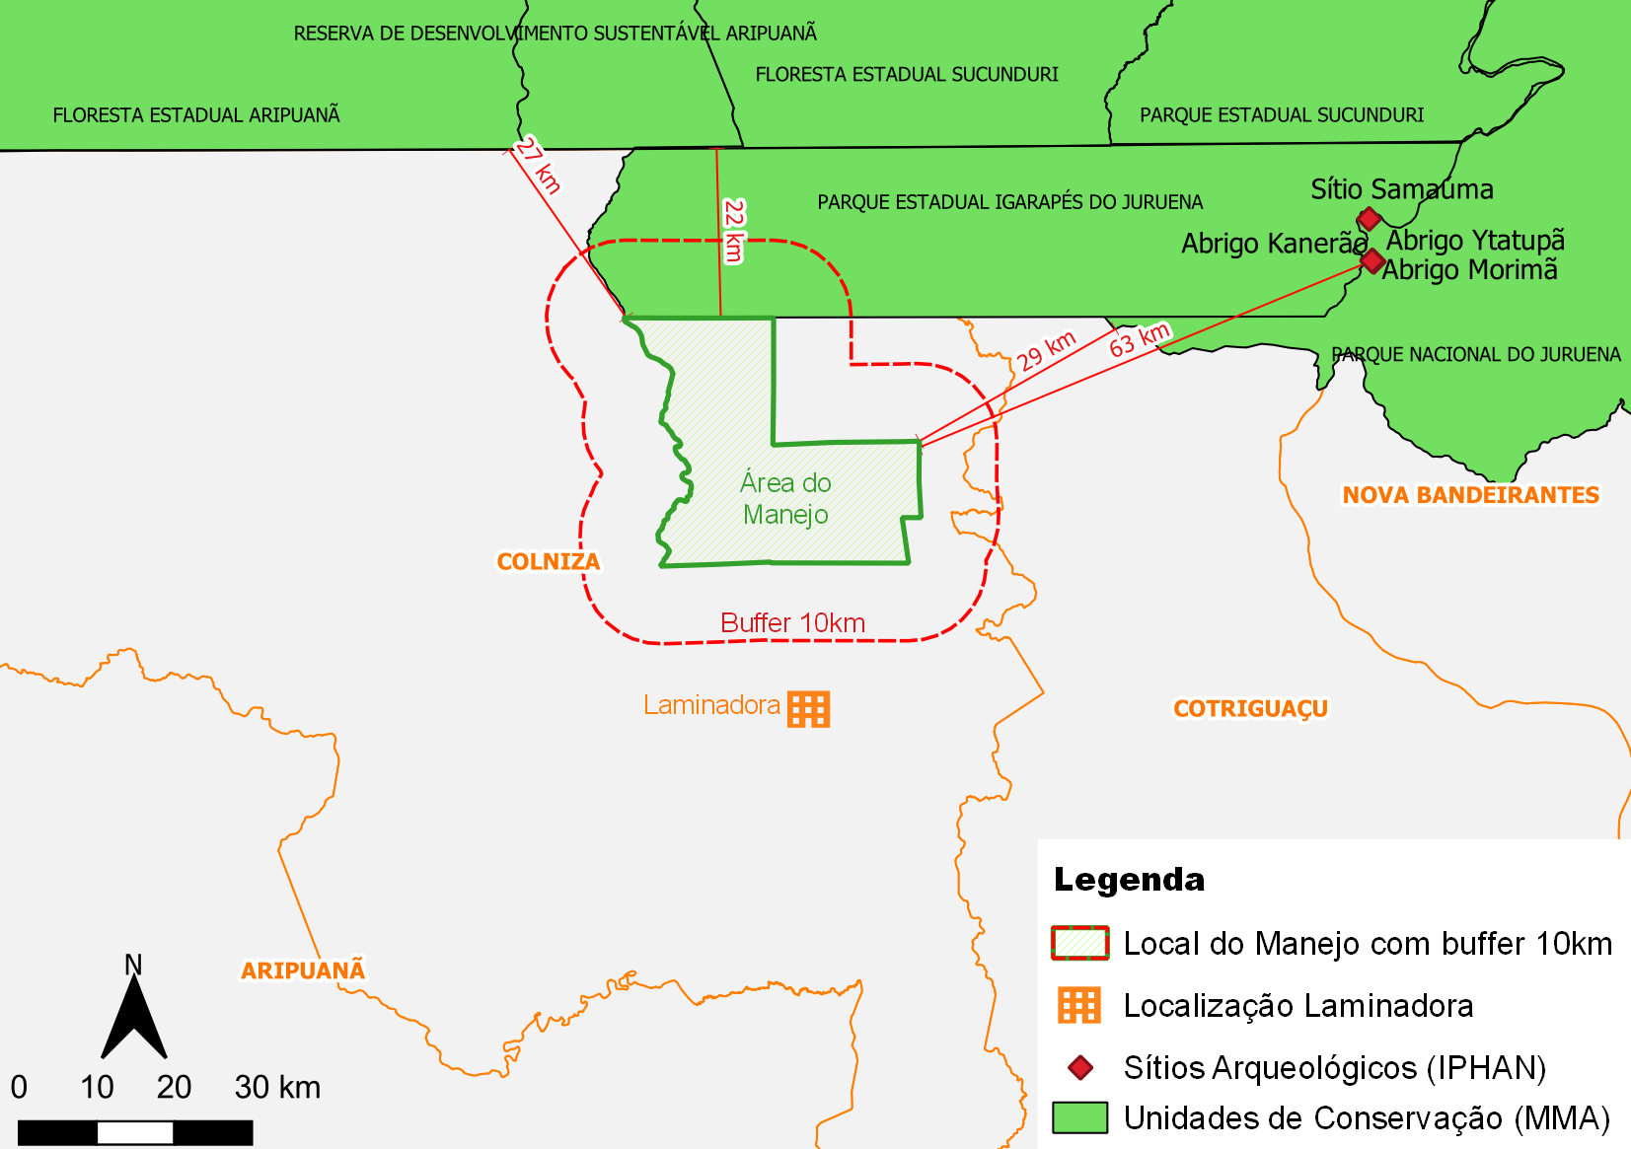
Figura 1. Localização da Área de Menejo com relação às Unidades de Conservação e Sítios Arqueológicos.

A propriedade também se encontra próxima a Terras Indígenas, também não havendo sobreposições.
Verificou-se ainda a existência de comunidades quilombolas no local, através de levantamentos disponibilizados pelo INCRA, onde não se encontrou nenhuma ocorrência no local.
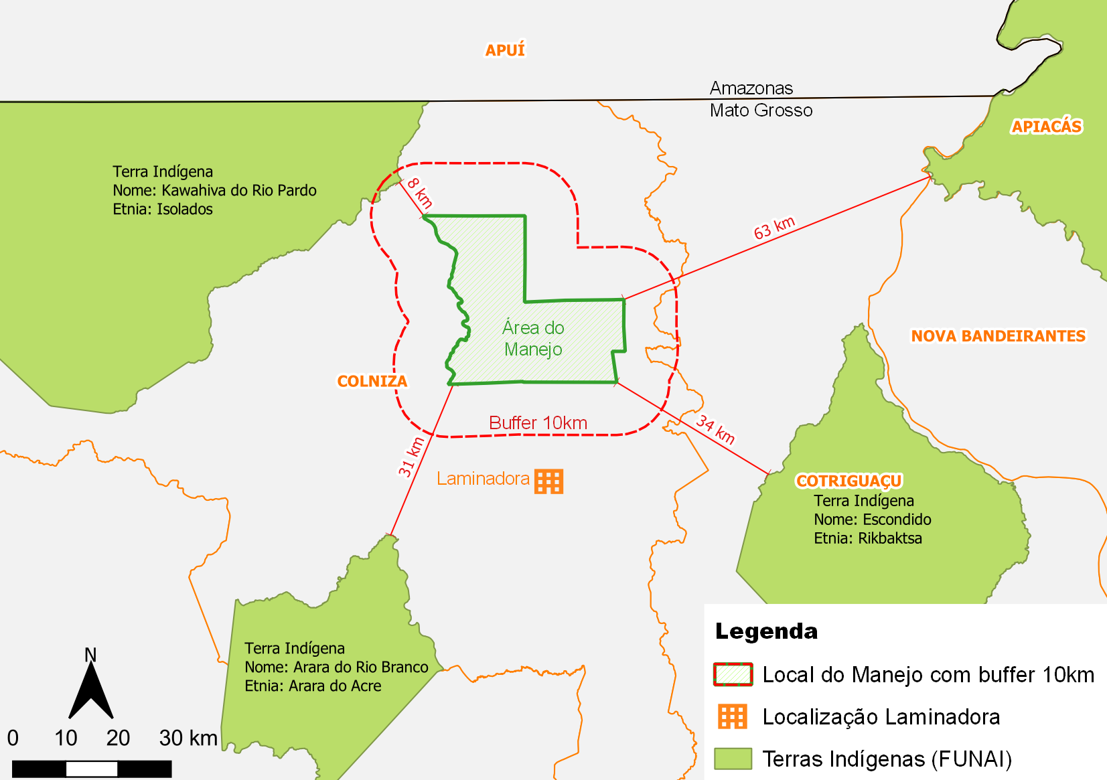
Figura 2. Localização da região fornecedora de madeira com relação às Áreas de Conservação (MMA) e Terras Indígenas (FUNAI).

QUESTIONÁRIO
Com base nas informações apresentadas e seu conhecimento sobre manejo florestal pedimos sua opinião sobre as seguintes questões:

Responsável pelo Preenchimento: Clique ou toque aqui para inserir o texto.
Órgão/Empresa: Clique ou toque aqui para inserir o texto.
Telefone: Clique ou toque aqui para inserir o texto.
E-mail: Clique ou toque aqui para inserir o texto.

Você autoriza que seus comentários aqui apresentados sejam utilizados e publicados em um resumo público sobre esta consulta? (Observações: a identidade e demais informações particulares dos autores destas respostas não serão expostas ou divulgadas). Selecione abaixo:
☐ Sim
☐ Não

- Você conhece alguma área que possa apresentar altos valores de conservação, ou seja, com relevante interesse ecológico ou social, na região apresentada? Se sim, cite quais.
Clique ou toque aqui para inserir o texto.
- O manejo florestal, quando realizado com as técnicas apresentadas, pode causar impactos ambientais? Se sim, cite quais.
Clique ou toque aqui para inserir o texto.
- No seu entendimento, o manejo florestal aplicado pela empresa gera impactos para conservação do solo e dos recursos hídricos? Cite quais.
Clique ou toque aqui para inserir o texto.
- O manejo e exploração de florestas plantadas pode trazer benefícios e/ou auxiliar na conservação da floresta e da biodiversidade? Se sim, cite quais.
Clique ou toque aqui para inserir o texto.
- Há impactos sociais, positivos ou negativos, para os envolvidos, diretamente ou indiretamente, na atividade de manejo florestal desenvolvida pela empresa? Cita quais.
Clique ou toque aqui para inserir o texto.
- Há algum indício sobre trabalho infantil ou escravo na região em questão?
Clique ou toque aqui para inserir o texto.
- Há algum impacto do manejo da organização sobre áreas indígenas, populações tradicionais e/ou outra forma de unidade de conservação, na área consultada?
Clique ou toque aqui para inserir o texto.
- Já ouviu falar se a Palmasola S/A esteve envolvida em alguma questão de corte ilegal de madeira?
Clique ou toque aqui para inserir o texto.
- Na sua opinião, qual o grau de importância da empresa Palmasola S/A para a economia da região? (Baixo, médio ou alto)
Clique ou toque aqui para inserir o texto.
- Gostaria de nos deixar mais algum comentário?
Clique ou toque aqui para inserir o texto.
- Há outras entidades ou pessoas que você recomenda que participassem desta consulta? Se sim, cite quais no quadro.
Nome/Instituição | Telefone | E-mail
Clique ou toque aqui para inserir o texto. | Clique ou toque aqui para inserir o texto. | Clique ou toque aqui para inserir o texto.
Clique ou toque aqui para inserir o texto. | Clique ou toque aqui para inserir o texto. | Clique ou toque aqui para inserir o texto.
Clique ou toque aqui para inserir o texto. | Clique ou toque aqui para inserir o texto. | Clique ou toque aqui para inserir o texto.

Após preenchido, por favor, encaminhe este questionário para:
florestal@palmasola.com.br

Quaisquer dúvidas ou assuntos a discutir podem ser enviados também neste e-mail
ou no fone (49)3652-3000 com Gustavo ou Lucas.

A equipe da Palmasola S/A agrade a sua colaboração!

